10.07.2020 г.

Отчетный доклад
«О работе Администрации Советинского сельского поселения за
1-е полугодие 2020 года».

Уважаемые гости и жители Советинского сельского поселения!

Вашему вниманию предлагается отчёт о работе Администрации Советинского сельского поселения за первое полугодие 2020 года и о задачах на второе полугодие 2020 года.

Главным направлением деятельности Администрации сельского поселения является обеспечение жизнедеятельности населения, что включает в себя, прежде всего, содержание социально-культурной сферы, благоустройство территории поселения; освещение улиц; работу по предупреждению и ликвидации последствий чрезвычайных ситуаций, обеспечение первичных мер пожарной безопасности и многое другое. Эти полномочия осуществляются путем организации повседневной работы Администрации поселения, подготовки нормативных документов, осуществления личного приема граждан главой Администрации поселения и специалистами, рассмотрение письменных и устных обращений.
В соответствии с Федеральным законом «Об обеспечении доступа к информации о деятельности государственных органов и органов местного самоуправления», для информирования населения о деятельности Администрации используется официальный сайт Советинского сельского поселения, на котором размещаются нормативные документы, регламенты оказываемых муниципальных услуг, бюджет и отчет об его исполнении, сведения о доходах и расходах муниципальных служащих. Основной задачей сайта является обеспечение гласности и доступности информации о деятельности органов местного самоуправления сельского поселения и принимаемых ими решениях.
Для обнародования нормативных правовых актов используются информационный бюллетень Советинского сельского поселения и информационные стенды.

На 01.07.2020 года в поселении проживает 2402 человека (одиннадцати национальностей). Из них:
- Трудоспособного населения – 919 человек;
- Граждане пенсионного возраста – 577 человек;
- Учащихся – 255 человек;
- дети дошкольного возраста – 162 человек;
- Численность избирателей – 1613 человек.

К 75-ию Победы были вручены юбилейные медали. К сожалению, ушли из жизни 3 труженика тыла:
- Дацко Александра Николаевна – 1929 г.р.;
- Козлова Лидия Михайловна – 1931 г.р.;
- Лиманская Валентина Иосифовна – 1928 г.р.

Демографическая ситуация в поселении остается сложной, по-прежнему, умирает у нас больше, чем рождается:

Показатель | 2019 год | 2020 год
Родилось | 7 | 6
Умерло | 20 | 17

К услугам жителей сельского поселения:

- 2 средних школы (Советинская СОШ – 126 учащихся
Приютинская СОШ – 57 учащихся);
- 2 детских сада (31 воспитанник), которого располагается
- Школа раннего развития «Росток» (82 воспитанника) на базе Советинского детского сада «Мальвина»;
- Участковая амбулатория;
- 4 ФАПа;
- Отделение социального обслуживания № 3;
- 2 почтовых отделения (сл. Советка, х. Приют).
Культурный досуг в поселении обеспечивают Дом культуры и 2 сельских библиотеки (в сл. Советка и в х. Приют).

Основной целью деятельности сельской администрации является повышение уровня и улучшение качества жизни каждого жителя нашего поселения. Администрацией поселения принимаются все необходимые меры, направленные на улучшение условий жизни, обеспечение на территории поселения общественной безопасности и правопорядка, стабильности в работе объектов жизнеобеспечения, а также предприятий, осуществляющих свою деятельность на территории поселения.
Администрацией обеспечивается законотворческая деятельность депутатов Собрания депутатов. Сотрудниками разрабатываются все нормативные и прочие документы, которые предлагаются вниманию депутатов на утверждение.

Осуществляется исполнение отдельных государственных полномочий, в части ведения воинского учета. Учет граждан, пребывающих в запасе, и граждан, подлежащих призыву на военную службу.

На воинском учете состоит 555 человека, в том числе:
- офицеров – 19 чел.;
- солдат, сержантов, прапорщиков – 511 чел.;
- призывников в нашем поселении – 25 чел.

Исполнение бюджета Советинского сельского поселения
за 1 полугодие 2020 года

В установленные бюджетным законодательством РФ сроки Депутатским корпусом был сформирован и утвержден Бюджет Советинского поселения на 2020 год, который является социально-ориентированным.

На 2020 год запланировано:

- общий объем доходов 13 260,6 тыс. рублей.
- общий объем расходов 16 113,1 тыс. рублей.
- дефицит бюджета поселения в сумме 2 852,5 тыс. рублей.

Показатель | План 2020 года | Факт на 01.07.2020 года | % исполнения к плану | Факт на 01.07.2019 года | % исполнения к 2019 г.
Доходы, всего | 13 260,6 | 5 791,5 | 43,7 | 6 057,9 | 95,6
в том числе:
- налоговые и неналоговые доходы | 7 392,9 | 2 458,9 | 33,3 | 3 541,8 | 69,4
- безвозмездные поступления | 5 867,7 | 3 332,6 | 56,8 | 2 516,1 | 132,5
Расходы, всего | 16 113,1 | 5 566,8 | 34,5 | 5 196,1 | 107,1
Дефицит/профицит | -2 852,5 | 224,7 | - | 861,8 | -

Исполнение бюджета поселения по доходам за 1 полугодие 2020 года составило:
- 5 791,5 тыс. руб. или 43,7 % к годовому плану, что на 266,4 тыс. рублей (4,4 %) меньше поступления доходов за 2019 г. (в 2019 г. – 6 057,9 руб.).
Из них:
- собственные доходы составили 2 458,9 тыс. руб. или 33,3 % к годовому плану, что на 1 082,9 тыс. руб. (30,6 %) меньше поступления за 2019 г. (в 2019 г. – 3 541,8 тыс. руб.);
(аренда меньше на 225,1 т.р., продажа земли в 2019 году – 1 012,5 т.р.)

- безвозмездные поступления составили 3 332,6 тыс. руб. или 56,8 % к годовому плану, что на 816,5 тыс. руб. (32,5 %) больше поступления за 2019 г. (в 2019 г. – 2 516,1 тыс. руб.)

В общей сумме налоговых и неналоговых доходов наибольший удельный вес занимают:
- налоги на совокупный доход (единый сельскохозяйственный налог) 45,1% от общей суммы собственных доходов поселения;
- доходы от поступления имущественных налогов (земельный налог и налог на имущество физлиц) в первом полугодии составили 35,3%;
- налог на доходы физических лиц – 13,4% от общего числа собственных доходов;
- доходы от использования имущества (арендная плата) – 5,6%;
- прочие доходы, составившие 0,6% от общей суммы собственных доходов, включают в себя возмещение коммунальных затрат, продажу земельных участков, штрафы, поступающие в бюджет поселения.

Структура собственных доходов бюджета на 01.07.2020 г.

В соответствии с полученными доходами обеспечивалось финансирование запланированных расходных обязательств.
Расходная часть бюджета сельского поселения выполнена на 34,6 % к годовому плану и составляет 5 566,8 тыс. рублей (план 16 113,1 тыс. руб.), что на 370,7 тыс. руб. (7,1 %) больше показателя 2019 г. (за 1 полуг. 2019 г. – 5 196,1 тыс. руб.)
Из них расходы, запланированные на реализацию 12 муниципальных программ, исполнены в объеме 5 435,6 тыс. рублей или 97,6 % всех расходов бюджета сельского поселения за 1 полугодие 2020 года.

Динамика расходов, тыс. рублей

Основное внимание при исполнении бюджета поселения уделялось своевременной выплате заработной платы, выполнению федеральных и областных законов, постановлений Правительства РФ и Правительства Ростовской области, своевременной оплате коммунальных услуг.
Исполнение бюджета поселения осуществлялось с учетом требований программного метода бюджетного планирования (12 программ)
На 01.07.2020 года просроченная кредиторская задолженность отсутствует.
Структура расходов на 1 полугодие 2020 года

Значительная доля расходов из местного бюджета по-прежнему направлена на благоустройство территории сельского поселения и по итогам отчетного периода составила 1 231,4 тыс. рублей, по сравнению с аналогичным периодом 2019 года расходы на благоустройство снизились на 185,5 тыс. руб. (18,8 %)
Из них:
- 705,0 тыс. руб. направлено на уличное освещение;
- 430,2 тыс. руб. – содержание и текущий ремонт автомобильных дорог;
- 67,0 тыс. руб. направлено на мероприятия по благоустройству территории поселения (это закупка материалов для текущего ремонта памятников, покос травы, прополка и полив клумб, противоклещевая обработка и др.);
- 14,7 тыс. руб. озеленение территории поселения, высадка цветов на клумбы;
- 14,5 тыс. руб. организация сбора и вывоза твердых бытовых отходов.

Сельским поселением сохранена социальная направленность бюджета: расходы на социальную сферу (молодежная политика, культура, социальная политика, физкультура и спорт) составили 2 404,3 тыс. рублей или более 43,2 % от всех расходов бюджета. По сравнению с аналогичным периодом 2019 года, расходы увеличились на 406,8 тыс. рублей (20,4 %).

Вместе с тем за жителями числится недоимка по налогам, на 01.07.2020г. она составила 1 054,0 тыс. руб.
- по земельному налогу – 286,6 тыс. руб.;
- по транспортному налогу – 715,8 тыс. руб.;
- по налогу на имущество физ. лиц – 51,6 тыс. руб.
Для снижения недоимки за истекший период было проведено 5 заседаний координационного Совета, в результате проведенной работы недоимка сократилась на 122 тыс. руб.
Не смотря на усилия членов координационного Совета до сих пор имеются налогоплательщики, у которых имеется текущая задолженность по имущественным налогам, а у некоторых существуют долги за несколько лет – это такие как:
№ п/п | Ф. И. О | Сумма, тыс. руб. | Вид налога
1 | ВЕЗИРЯН ЗОЯ ВАЛОДОВНА | более 90,0 | Транспортный налог
2 | ОСМАНОВ ЮСУПБЕК НАБИЕВИЧ | более 15,0 | Транспортный налог
3 | ЛАВРИНЕНКО ГЕОРГИЙ СЕРГЕЕВИЧ | более 15,0 | Транспортный налог
5 | КОРОТКИХ СЕРГЕЙ НИКОЛАЕВИЧ | более 5,0 | Транспортный налог
6 | ПОГОСЯНОВ СЕРГЕЙ СЕРГЕЕВИЧ | более 60,0 | Транспортный налог
7 | ЗЕЙНАЛОВА ВАЛЕНТИНА ДЕНИСОВНА | более 2,5 | Земельный налог
8 | МАНАСЯН СЕРЕЖА МКРТИЧОВИЧ | более2,5 | Земельный налог
9 | СОКИРКИНА МАРИЯ МАЖИДОВНА | более 2,5 | Налог на имущество
10 | ШЕРСТЮК ВАСИЛИЙ ТИМОФЕЕВИЧ | более 2,0 | Земельный налог
11 | ШАШНИКОВ АНАТОЛИЙ АНАТОЛЬЕВИЧ | более 20,0 | Земельный налог
12 | ПОГОСЯН КАРЕН АЗАТОВИЧ | более 10,0 | Транспортный налог
13 | ШЕНГЕЛИЯ ДЖАМЛЕТ ГЕОРГИЕВИЧ | более 2,5 | Транспортный налог
14 | ЯКОВЧЕНКО ГРИГОРИЙ НИКОЛАЕВИЧ | более 6,5 | Транспортный налог

Образование
Миссия любого образовательного учреждения – дать воспитание и образование ребёнку. Этим и занимаются у нас в поселении две средние школы – Советинская, директор Ашихман Г.И, и Приютинская, директор Бутовец Н.Б.
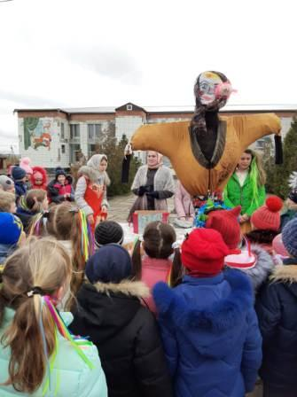
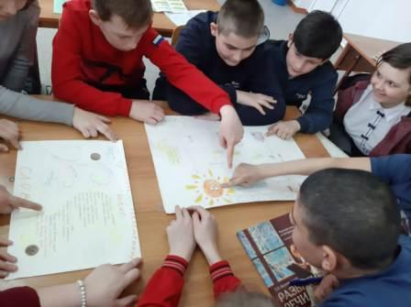
Кроме образования, педагогические коллективы наших школ уделяют большое внимание вопросам воспитания. Вся эта деятельность направлена на достижение основной цели – подготовка учащихся к самостоятельной жизни.

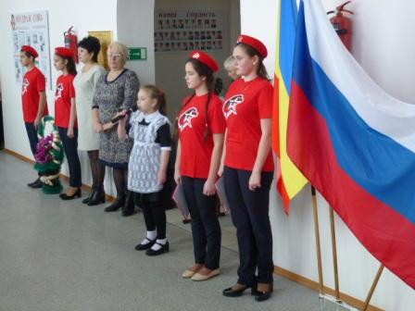
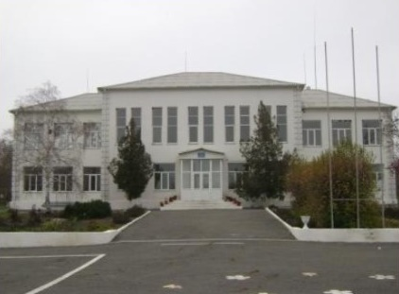

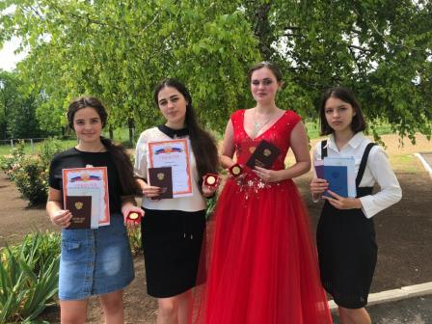

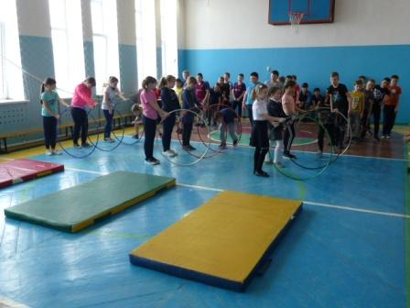
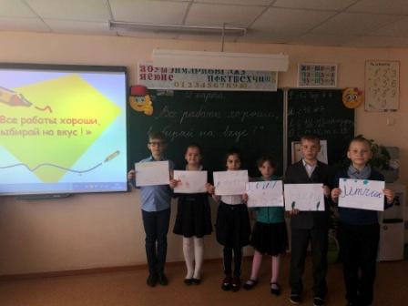

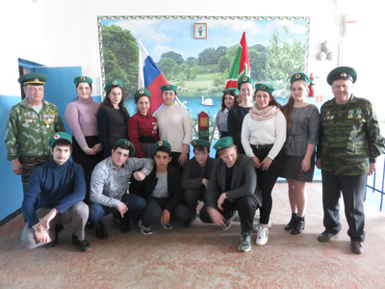
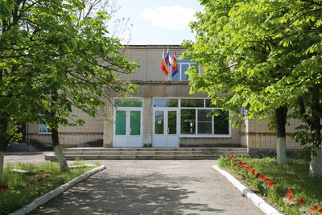

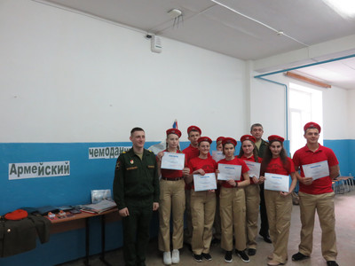

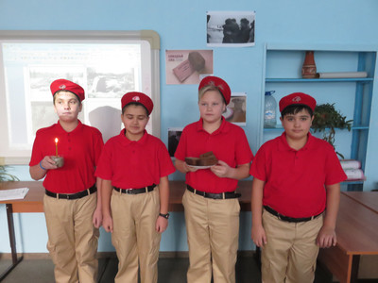
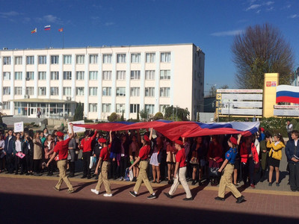

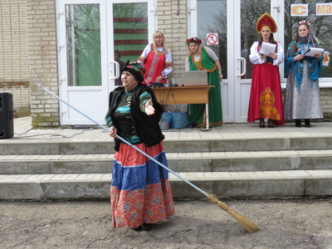

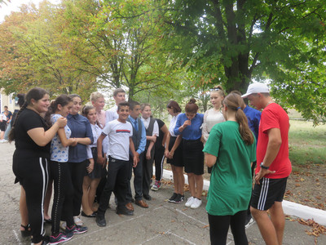

В условиях непростой эпидемиологической обстановки обучение в апреле-мае 2020 года школы Советинского сельского поселения проводили в дистанционном режиме с использованием электронного обучения и дистанционных образовательных технологий.
Но несмотря на это ученики 11 классов успешно окончили школу и получили аттестаты. Из них трое выпускников Советинской школы Борисенко Арина, Резник Елизавета и Ханина Яна закончили учебу с золотыми медалями. Хочется отметить Борисенко Арину, получившую еще одну золотую медаль от Губернатора Ростовской области.
Дети, с отличием окончившие школу – наша гордость! Хочется сказать слова огромной благодарности родителям и учителям, которые воспитали достойных граждан нашего поселения, вложили в них знания, свою душу и труд!

На территории нашего поселения работают два дошкольных образовательных учреждения детский сад «Мальвина», детский сад «Ромашка».
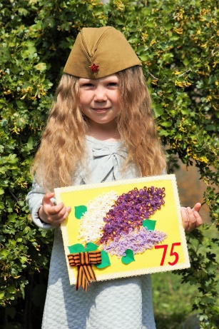
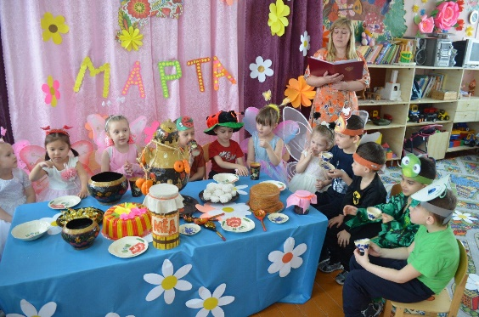

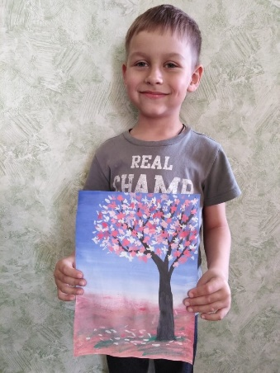

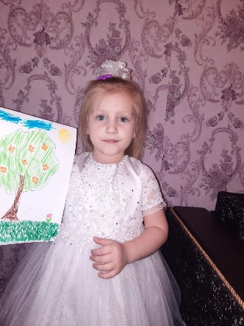

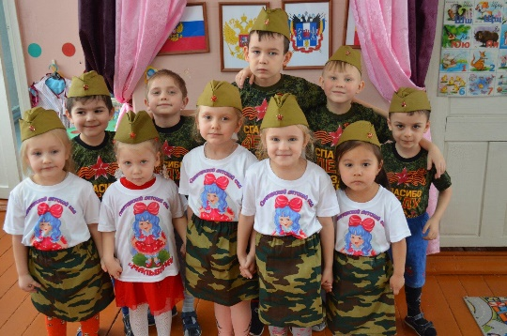

По внутреннему содержанию, по отношению к детям, уровню профессионализма сотрудников, коллективы детских садов достойны уважения. И несмотря на то, что посещение детских садов с апреля 2020 г. было запрещено в связи с пандемией коронавируса, они продолжали свою работу в дистанционном режиме. Дети в домашней обстановке готовили рисунки, аппликации и поделки, учили стихи к празднику Победы.

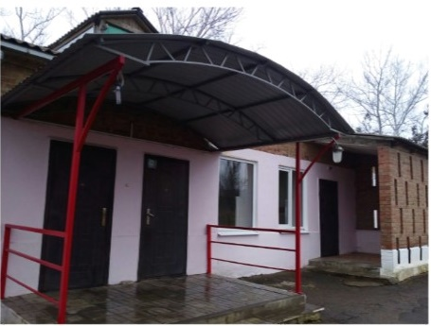
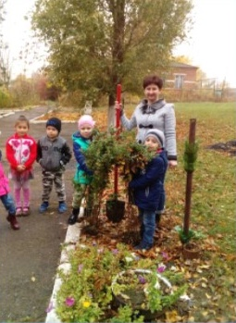
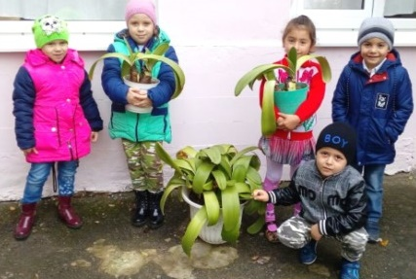

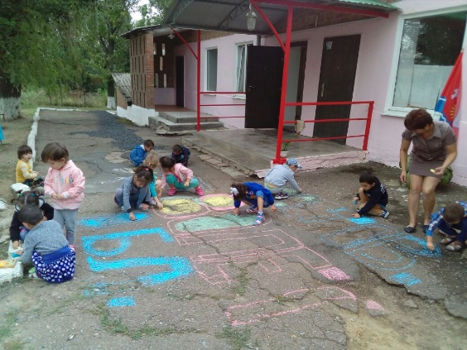
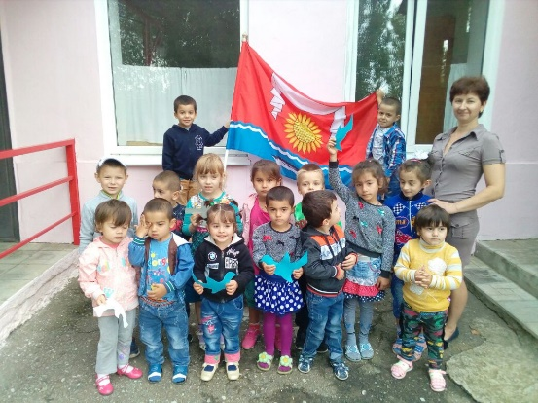

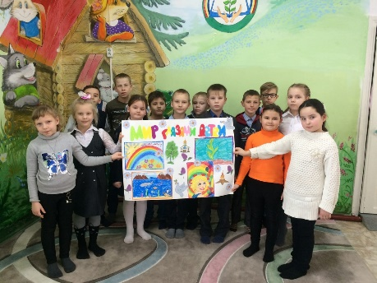
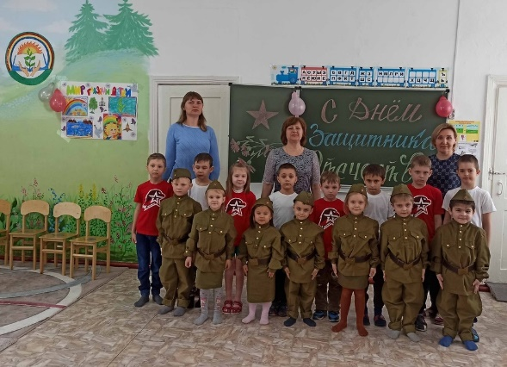
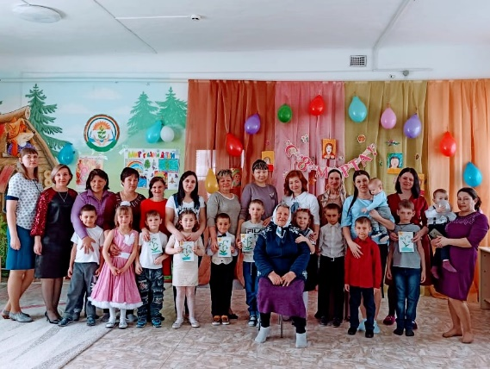
На базе д/c «Мальвина» от ЦВР продолжает свою работу школа раннего развития «Росток». Её воспитанники состоят во Всероссийском детском общественном движении «Юнармия». За прошедший период они активно участвовали в различных онлайн конкурсах и акциях районного и областного уровня, приняли участие и стали призёрами в V Всероссийском конкурсе «Сыны и Дочери Отечества».

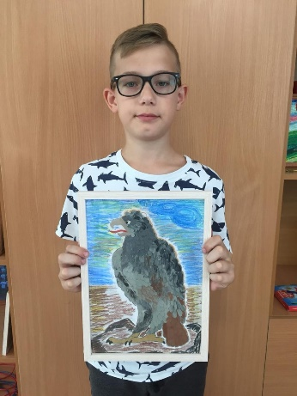
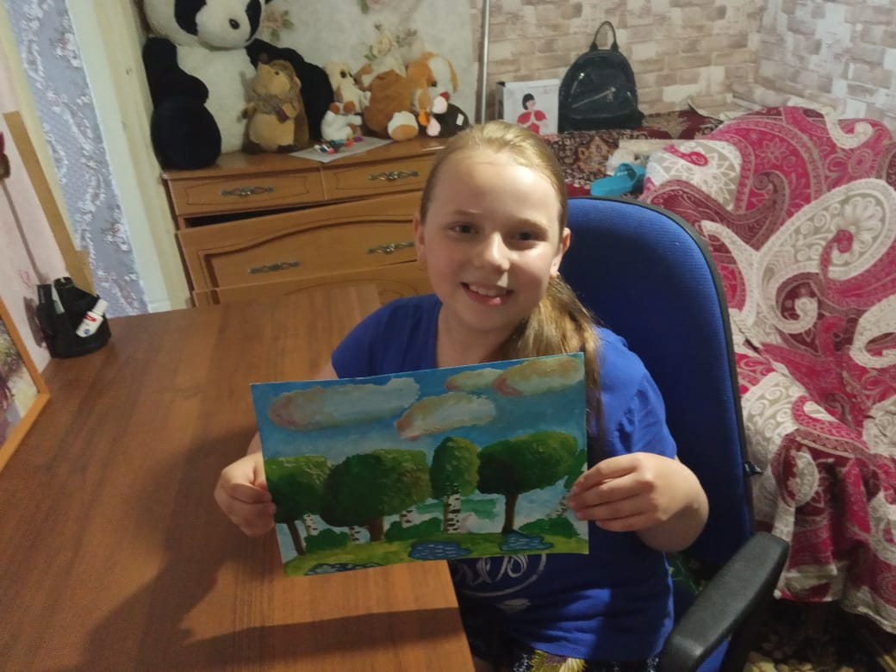
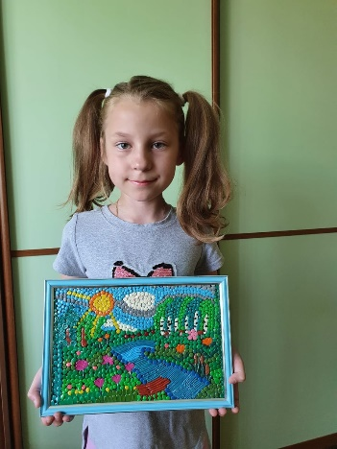

Здравоохранение
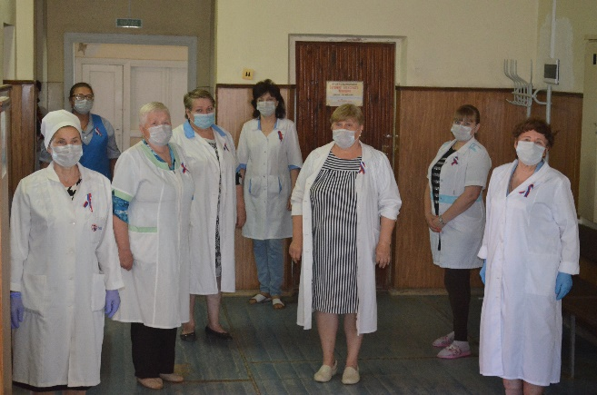
Лечебно-профилактическую помощь населению сельского поселения оказывает Советинская врачебная амбулатория с дневным стационаром на 14 коек (возглавляемая врачом общей практики Артюховой Валентиной Сергеевной) и четыре фельдшерско-акушерских пункта. Врачебная амбулатория насчитывает 26 работников, среди них 2 врача и 9 медицинских сестёр. За отчетный период посещение учреждения составило 1835 человек.

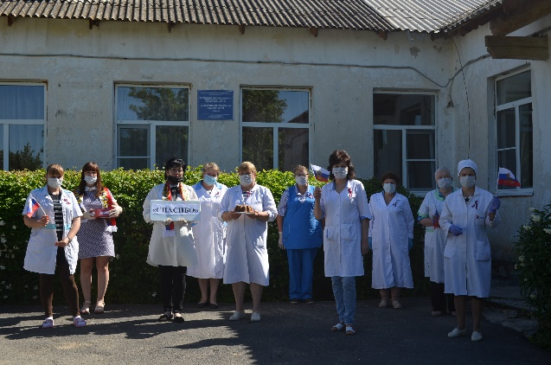

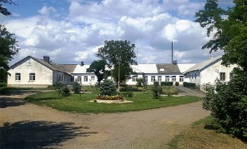

Продолжает свою работу отделение ПАЛЛИАТИВНОЙ ПОМОЩИ на 30 коек. Важность этого отделения для нашего и не только нашего населения невозможно переоценить.
Низкий поклон медицинским работникам и обслуживающему персоналу этого отделения за их профессионализм, терпение, отзывчивость и чуткость. Ведь не каждому дано работать с такими пациентами – практически обречёнными.

Социальная сфера
В Советинском сельском поселении, в прочем, как и в других муниципальных образованиях, есть группы населения, которые нуждаются в социальном обеспечении и защите: инвалиды (75 человек); дети-инвалиды (2 человека); пенсионеры (577 человек); труженики тыла (19 человек), один участник Великой Отечественной войны, вдовы умерших воинов 4.
В период самоизоляции в связи в коронавирусом районным центром социального обслуживания при поддержке благотворительного фонда «Старость в радость» была оказана помощь гражданам старше 65 лет в виде продуктовых наборов.

Организации, обеспечивающие защиту граждан пожилого возраста и инвалидов, проживающих на территории Советинского сельского поселения, представлены Отделом социального обслуживания № 3 (заведующая Сербина Лариса Николаевна) и Советинским центром доступа к услугам (спец. Бондаренко Владимир Александрович).
В отделе социального обслуживания работают 9 социальных работников, обслуживающих 60 получателей социальных услуг.
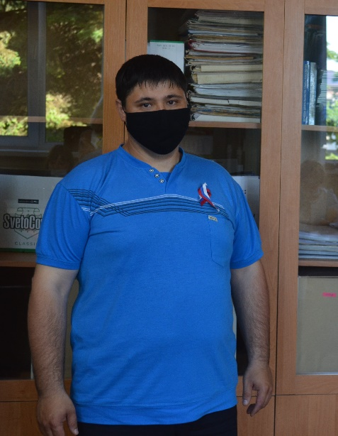
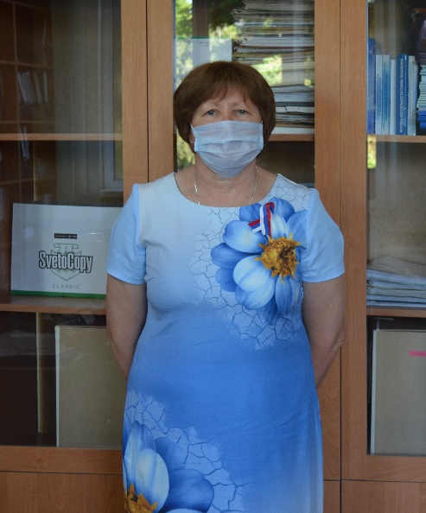

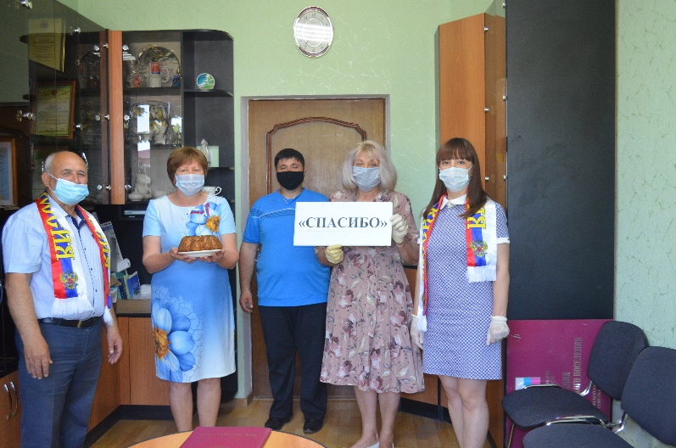

По линии МФЦ оказано 607 услуг, наши люди оценили удобства центра и охотно пользуются его услугами.
Администрация Советинского сельского поселения участвует в реализации социальных проектов, направленных на поддержку при решении важных вопросов всем категориям граждан на селе, ведется активная работа в проведении социально-значимых мероприятий.

Культура
2020 год – юбилейный год. Год 75-летия Победы в Великой Отечественной войне. В Советинском сельском поселении проведены традиционно праздники: 75 лет освобождения села Советка от немецко-фашистских захватчиков; «Широкая Масленица», к международному женскому дню праздничный концерт «Для вас, любимые».
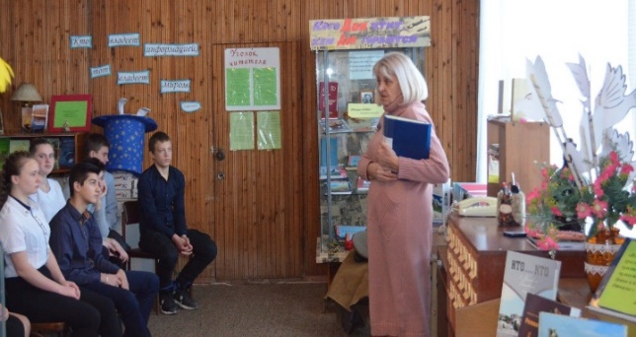
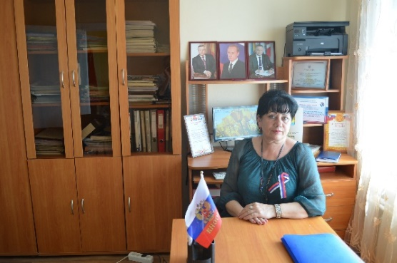

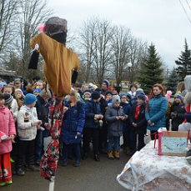
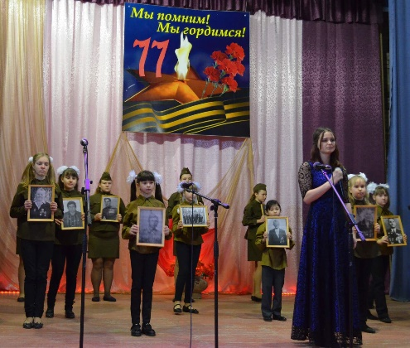

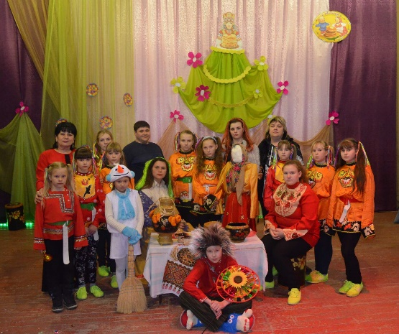
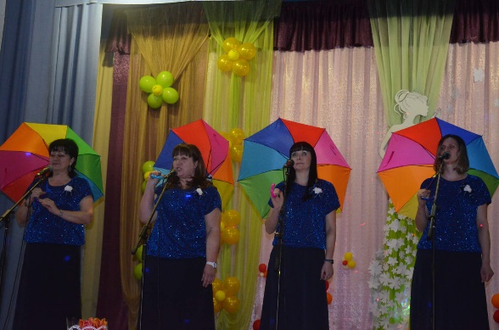

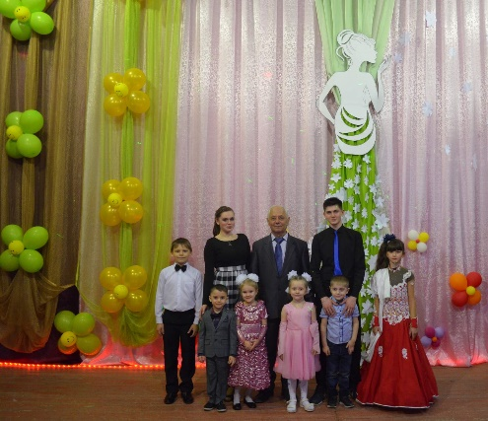
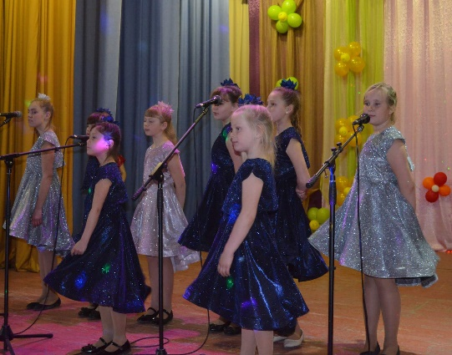

В этом году с 1 апреля в условиях самоизоляции, все мероприятия проходят в режиме онлайн.
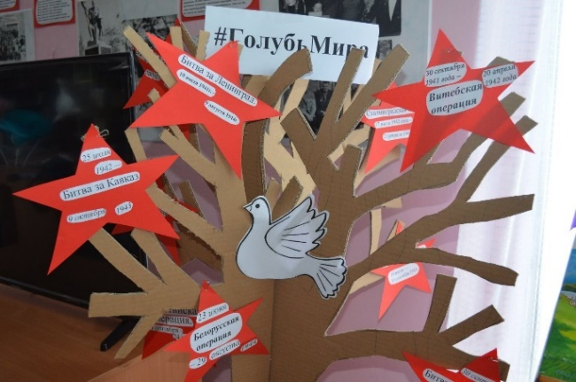
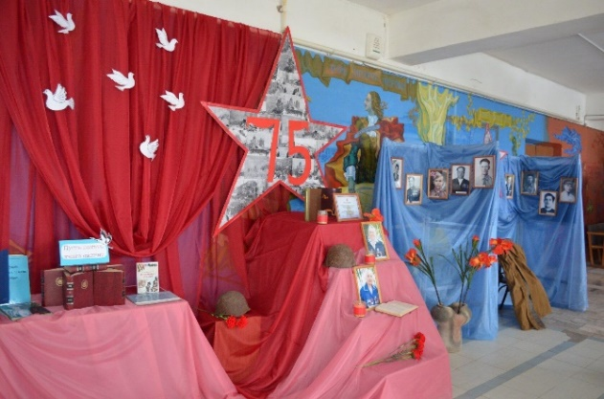
В преддверии юбилейной даты 75-летия Победы в Великой Отечественной войне 1941–1945 годов работники Советинского Дома культуры показали виртуальную концертную программу в исполнении вокального ансамбля «Капелька» и солистов ансамбля «Девчата». Память о подвиге и героизме нашего народа должна жить в каждом доме, в каждом сердце. Эта память живёт в песнях. Мы должны передавать её нашим детям и внукам. Поэтому подрастающее поколение должны знать и петь военные песни вместе со своей семьёй.

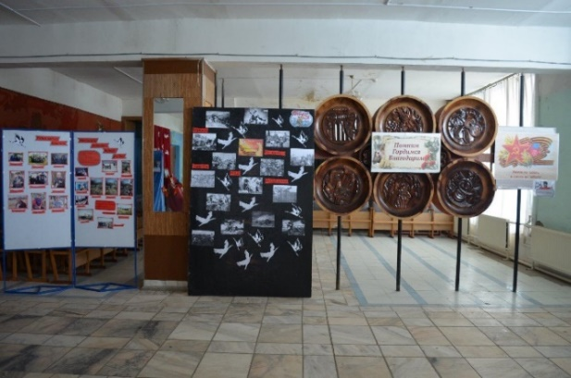
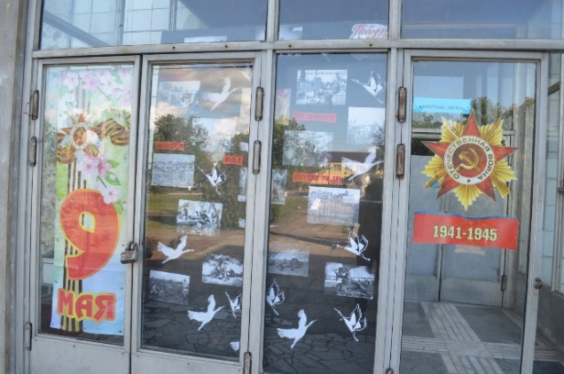

В сети интернет проведены: проект «ЛИЦА ПОБЕДЫ» - онлайн-аналог «Бессмертного полка», акция «Георгиевская ленточка», акция «Мирные окна», акция «Голубь мира», акция «Ветеран моей семьи».

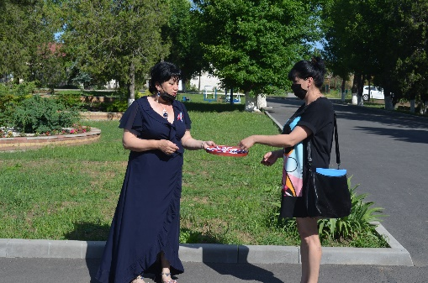
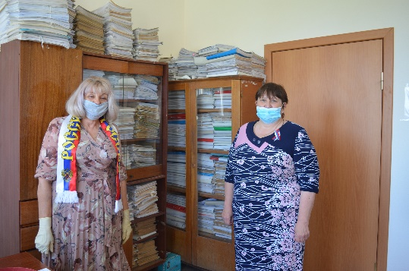
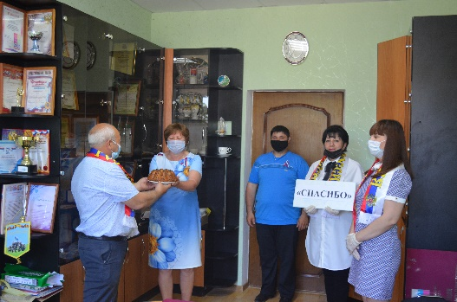

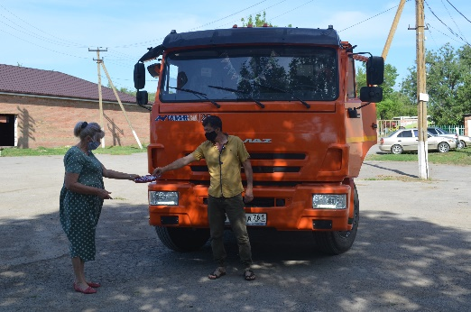
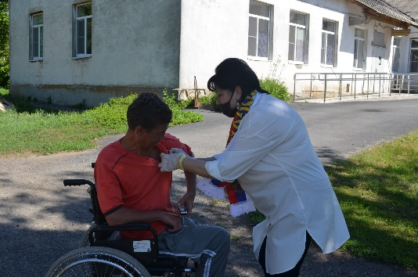
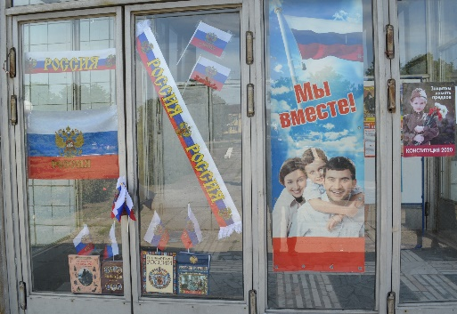

Ко Дню России провели: фотопроект #МыРоссия, Всероссийскую акцию #ОкнаРоссии, акцию «Российский триколор», акцию «Испеки пирог и скажи спасибо», в рамках которой сказали спасибо врачам и соцработникам за все, что они делают сегодня, которые находятся на передовой в борьбе с коронавирусом.
22 июня в День памяти и скорби прошла онлайн-формате ежегодная акция «Свеча памяти».

Благоустройство
Благоустройство – одна из приоритетнейших сфер нашей жизни, поэтому Администрация поселения уделяет этому большое внимание.
Это такие работы, как:
- обеспечение уличного освещения, уже практически во всех сёлах Советинского сельского поселения проведены работы по переводу уличного освещения на энергосберегающие светодиодные лампы, в с. Новостроенка проводится реконструкция уличной сети освещения, в рамках которой будут заменены опоры и линии электрических сетей;
- мероприятия по благоустройству территории поселения (это уборка территории от мусора, покос травы, прополка и полив клумб, противоклещевая обработка и др.). В 2020 году на площади было высажено порядка 1000 штук саженцев цветов;
К нарушителям правил благоустройства предусмотрены меры административного воздействия, составлено 2 административных протокола.
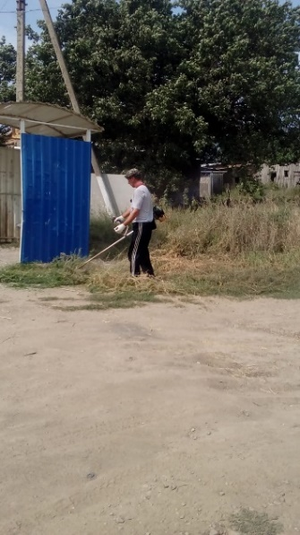
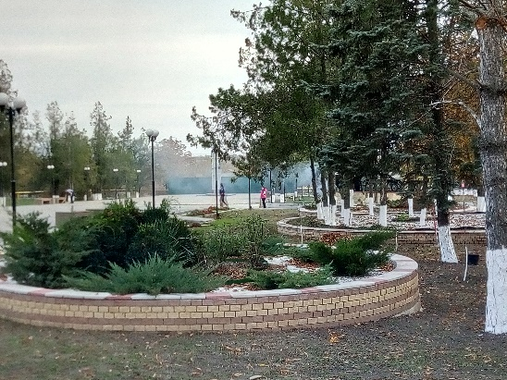
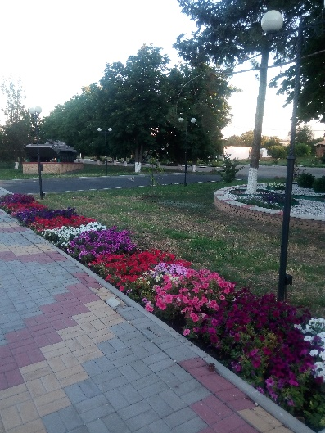

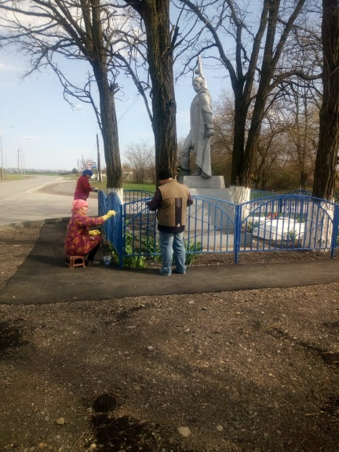

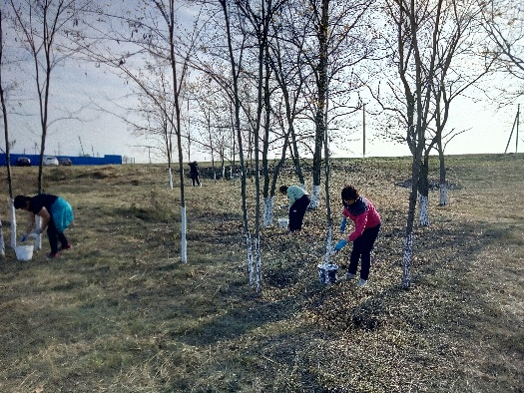
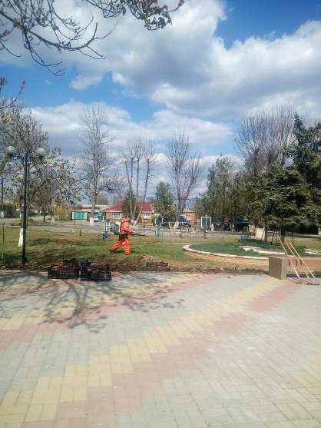

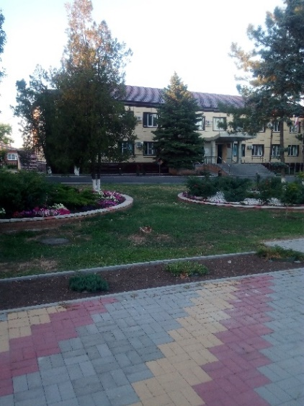

В самом разгаре работы по капитальному ремонту части областной дороги на участке от сл. Советка и за пределы с. Горская Порада
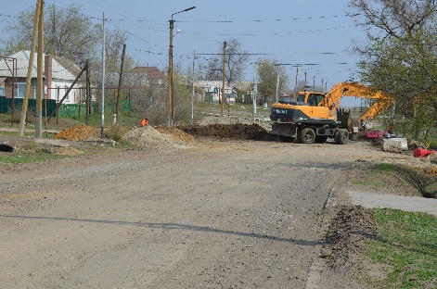
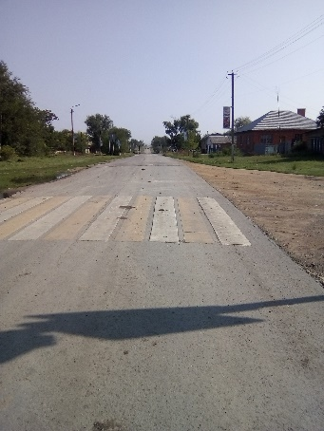
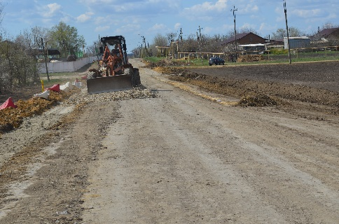
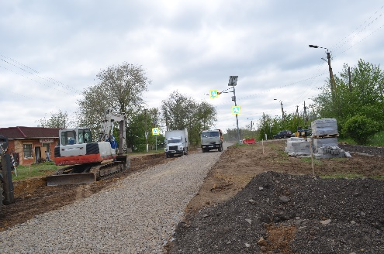

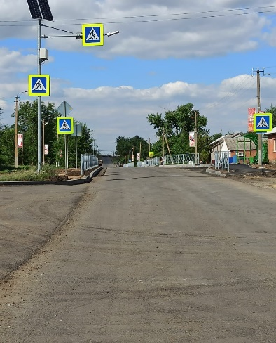
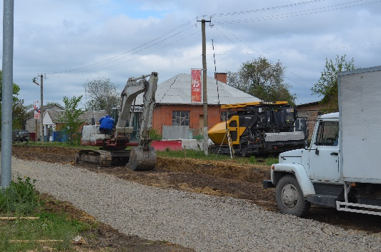
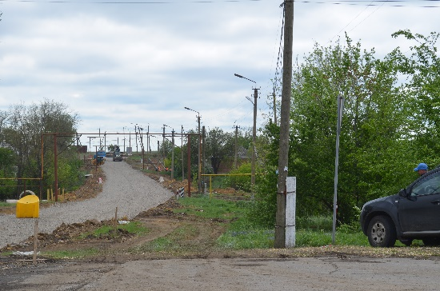

Ежегодно в нашем поселении проходят Дни защиты от экологической опасности под девизом «Экология-Безопасность-Жизнь». В рамках этого экологического декадника, для наведения санитарного порядка, проведено 12 субботников по наведению санитарного порядка, на территориях, прилегающих к производственным участкам организаций. Силами жителей приведены в порядок улицы и проспекты.
Работает комиссия по профилактике, предупреждению и распространению наркомании, проведено 12 рейдов по выявлению земель зараженных карантинными и наркосодержащими растениями.
Специалистами Администрации было организовано постоянное информирование граждан поселения о необходимости принятия дополнительных мер по предотвращению распространения коронавирусной инфекции и соблюдению режима самоизоляции граждан сельского поселения, особенно лиц в возрасте старше 65 лет и старше: работала группа по оповещению населения с использованием мегафонов; размещались информационные листовки в местах частого посещения людей (магазины, общественные места, остановки, учреждения и организации всех форм собственности), на информационных стендах, на сайте Администрации поселения, в индивидуальном жилом секторе посредством распространения листовок и памяток.
Была проведена дезинфекция прилегающих к общественным местам территорий в целях профилактики заболеваний, вызванных новой коронавирусной инфекцией (COVID-19). Обработано 2,926 га, в том числе территория, прилегающая к зданиям Дома культуры, Администрации, рыночная площадь (применялось средство «ОКА-ТАБ»).
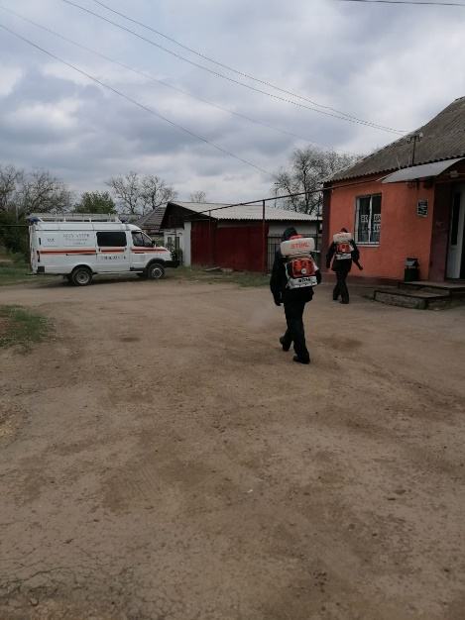
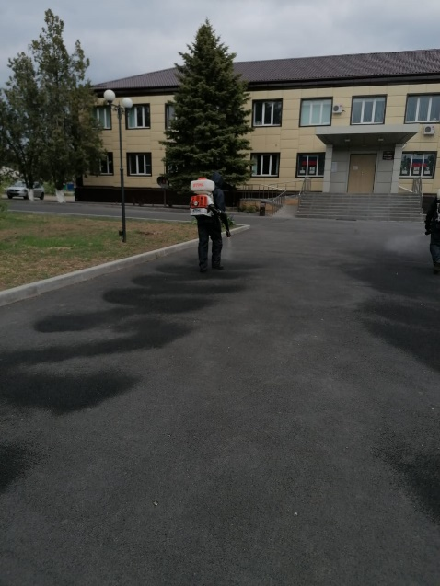
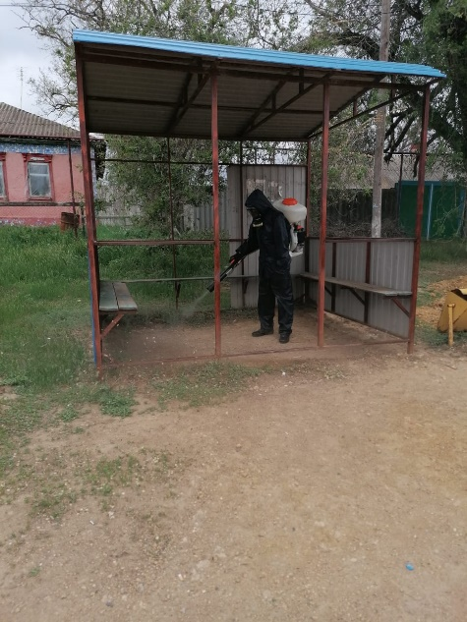

Администрацией поселения производился контроль соблюдения норм эпидемиологической безопасности (санитарная обработка помещений не менее трех раз в день, контактных поверхностей ручек дверей - не реже одного раза в час, ежедневная термометрия сотрудников, строгий масочный режим, одноразовые перчатки, наличие запаса дезинфицирующих средств для уборки помещений и обработки рук сотрудников).

Градостроительство, квартирный учет,
земельно-имущественные вопросы

В соответствии с проведенной проверкой Министерством строительства, архитектуры и территориального развития РО 01.08.2019г., проведена инвентаризация учетных дел граждан, признанных в качестве нуждающихся в жилых помещениях. Всего на квартирном учете в качестве нуждающихся в жилых помещениях состоят:
- по программе «Молодая семья» - 1 (Кузнецов М.А.);
- по программе «Дети сироты» - состоял и получил жилье 1 человек (Саакян Седа)
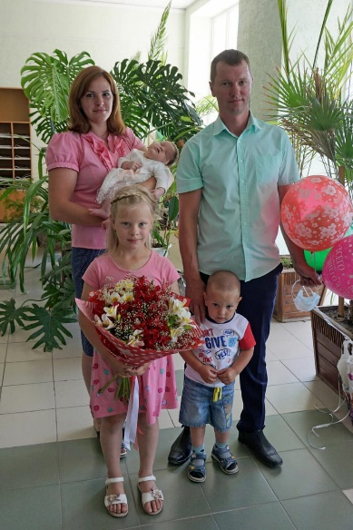
26 июня 2020 г. в Администрации Неклиновского района торжественно были вручены свидетельства о получении социальной выплаты на строительство жилья по программе «Молодая семья» - Зоткин А.В.
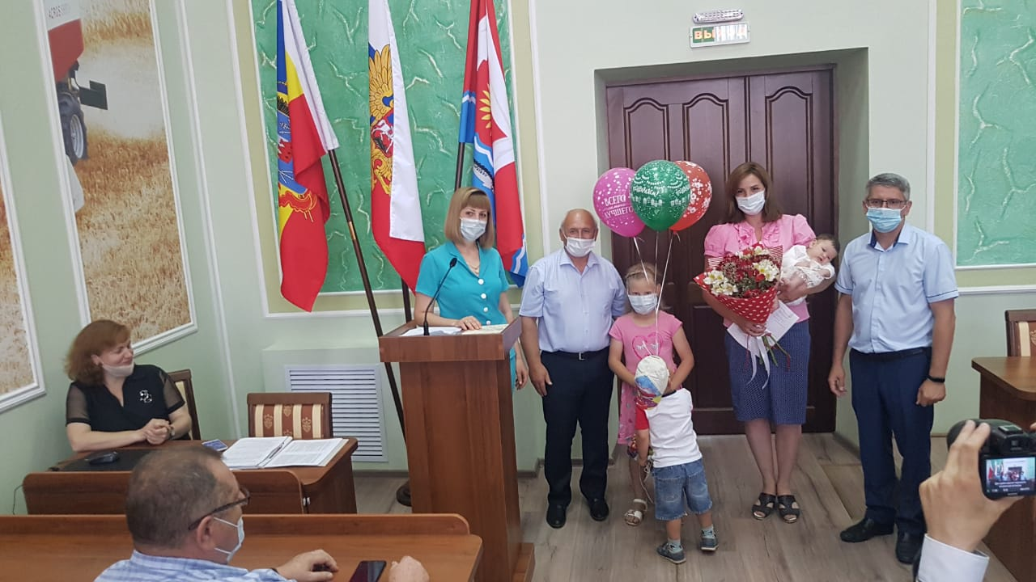

Администрацией поселения закончено оформление земельного участка под размещение площадки для занятий спортом и физкультурой на открытом воздухе по проспекту Победы слобода Советка, где в дальнейшем планируется размещение спортивного комплекса.
Продолжается оформление гражданами прав собственности на приусадебные земельные участки и имущество, а также выкуп земельных участков под ранее зарегистрированными объектами недвижимости.
За 1 полугодие 2020 г. оказано 56 муниципальных услуг в сфере земельно-имущественных отношений.
Выявлено в качестве бесхозяйного объекта недвижимого имущества и ведется работа по постановке на учет в Управление Федеральной службы государственной регистрации кадастра и картографии по Ростовской обл. Неклиновский отдел нежилое здание в с. Горская Порада, ул. Центральная 13. В дальнейшем планируется его оформление в муниципальную собственность.
Проводится инвентаризация выделенных земельных долей из земель сельскохозяйственного назначения на территории поселения, а также свободных земельных участков для продажи с аукциона. Продолжается работа по выявлению бесхозяйных объектов недвижимости.

Гражданская оборона, чрезвычайная ситуация,
экологическая безопасность

В целях обеспечения пожарной безопасности на территории поселения, Администрацией Советинского сельского поселения утверждена муниципальная программа «Защита населения и территории от чрезвычайных ситуаций, обеспечения пожарной безопасности и безопасности на водных объектах».
В целях усиления противопожарной пропаганды работниками Администрации совместно со старшим инспектором, проводились разъяснительные профилактические мероприятия и выдавались под личную роспись памятки о соблюдении мер пожарной безопасности.
На территории Советинского сельского поселения усилен контроль ответственными лицами за обеспечение пожарной безопасности, создана комиссия по контролю за выполнением правил пожарной безопасности, руководителями административных учреждений проведена проверка работоспособности систем пожарной сигнализации, систем оповещения людей о пожаре и эвакуации из зданий , очищены чердачные и подвальные помещения, на прилегающих территориях запрещено сжигание отходов, проведены противопожарные инструктажи персонала, корректировка плана и практическая отработка эвакуации людей.
В Администрации Советинского сельского поселения на вооружении для целей пожаротушения возгорания сухой растительности имеются:
-2- всепогодных трансляционных звуковых комплекта для оповещения людей.
- 5 электромегафонов с функцией сирены;
- 5 пожарных разборных хлопушек;
- 5 ранцевых огнетушителей;
- 3 пожарных костюма добровольца;
- 2 боевые одежды пожарного
- 2 пожарные каски
- 1 мотопомпа.

Большое внимание администрация поселения уделяет вопросам безопасности проживающего в нем населения. Проводится разъяснительная работа с пенсионерами и обучение как вести себя в чрезвычайных ситуациях.
Проводятся заседания комиссии по чрезвычайным ситуациям и обеспечению пожарной безопасности, на которых обсуждались вопросы обеспечения пожарной безопасности поселения, правила поведения на воде в летний и зимний периоды, правила поведения в чрезвычайных ситуациях.
Проведены профилактические беседы с населением по правилам пожарной безопасности в летний пожароопасный период и зимой в быту, с гражданами, склонными к правонарушениям в этой области.
Работой по соблюдению правил пожарной безопасности занимаются не только работники Администрации, но и работники Дома культуры, библиотек и образовательные учреждения.
Начался купальный сезон и по области участились случаи происшествий на водных объектах, некоторые со смертельным исходом.
С целью снижения рисков происшествий на воде администрацией поселения:
- проводятся профилактические рейды по местам несанкционированного отдыха населения на водных объектах;
- проверяется наличие предупреждающих знаков в опасных местах.

Услуги связи, торговли
Услуги связи, торговли – это те услуги, которыми мы пользуемся ежедневно, поэтому мы никак не можем о них не упомянуть.
На территории поселения функционируют 2 отделения «Почты России», где производится прием коммунальных и налоговых платежей, прием писем, посылок, переводов. Здесь же организована продажа марочной продукции и товаров первой необходимости.
В настоящее время сеть «Интернет» стала для многих необходимостью, ведь она помогает общаться со всем миром, а теперь ещё мы учимся и производить коммунальные платежи с помощью его помощью, поэтому качественная связь жителям поселения стала очень необходим. В этом году скоростной интернет (оптико-волокно) получили жители с. Новостроенка.
Торговля у нас представлена 14 магазинами, мелкорозничная торговля проводится предпринимателями, обеспечивающими снабжение населения товарами первой необходимости.

1 июля состоялось Общероссийское голосование по поправкам к Конституции России.
Избиратели Советинского сельского поселения традиционно приняли активное участие в голосовании, явка составила 85,4% от общего числа избирателей. Большинством голосов (89,3%) избиратели выступили в поддержку изменений в Основной закон.
В 2021 году будет проходить Всероссийская перепись населения. Уважаемые жители, прошу вас подойти к этому вопросу с пониманием и всей ответственностью и предоставить все необходимые сведения переписчикам.

Несмотря все старания, у нас ещё много нерешённых задач и есть проблемы, для решения которых нужно приложить немало усилий.
Одной из самых больших проблем является состояние автомобильной дороги на х. Приют.
Основной проблемой Приютинской школы по-прежнему является её газификация.

В заключение от имени всех жителей Советинского сельского поселения хочу выразить искреннюю признательность и благодарность губернатору Ростовской области Голубеву В.Ю., аппарату Администрации района в лице главы Администрации Даниленко В.Ф., руководителям служб района за постоянную поддержку, взаимопонимание и постоянно оказываемую моральную и финансовую помощь поселению, депутатам поселения, представителям уличных комитетов, социальным работникам, коллективам бюджетных организаций, руководству ЗАО «Колхоз Советинский»! Это наши незаменимые активисты и помощники во всех мероприятиях культурного, жилищно-бытового плана, благоустройства, проводимых на территории поселения, за что им – огромное спасибо!
Считаю, что наша совместная деятельность направлена на благо в интересах жителей и оттого как мы сработаем вместе будет заложен фундамент стабильности, который улучшит жизненный уровень всего поселения.

